Escuela Normal de Educación Preescolar

Licenciatura en Educación Preescolar

Ciclo Escolar 2020-2021



**Optativa: “Filosofía de la Educación”**

Docente: Daniel Díaz Gutiérrez

**Unidad de Aprendizaje III:** “Educación y Sociedad”

**Actividad:** “Las raíces del comunitarismo en Platón y Marxs”

**Competencias de Unidad:**

* Orienta su actuación profesional con sentido ético-valoral y asume los diversos principios y reglas que aseguran una mejor convivencia institucional y social, en beneficio de los alumnos y de la comunidad escolar.
* Usa los resultados de la investigación para profundizar en el conocimiento y los procesos de aprendizaje de sus alumnos.

Saltillo, Coahuila

09/Junio/2021

La historia del comunismo está sumamente unida al pensamiento que los filósofos alemanes Karl Marx y Friedrich Engels desarrollaron en el siglo XIX. Estos vieron al comunismo como el estado óptimo, la Socialización de los medios de producción. Para Marx, sólo después de que la humanidad fuese capaz de producir en exceso, la propiedad privada se desarrollaría de forma masiva y permanente.

Sin embargo, en Occidente el comunismo era una idea de una sociedad basada en la propiedad común, idea que se remonta incluso desde la Antigüedad clásica. Su forma moderna como un movimiento político de masas surgió en Europa con el movimiento de los trabajadores durante la Revolución Industrial.

En el siglo XIX el ascenso del comunismo como una idea política fue expresada por Marx, que desarrolló el Marxismo, y Friedrich Engels, que desarrolló la concepción moderna de comunismo como el resultado de una revolucionaria lucha de clases entre el proletariado y la burguesía.

Raíces del comunitarismo en Platón

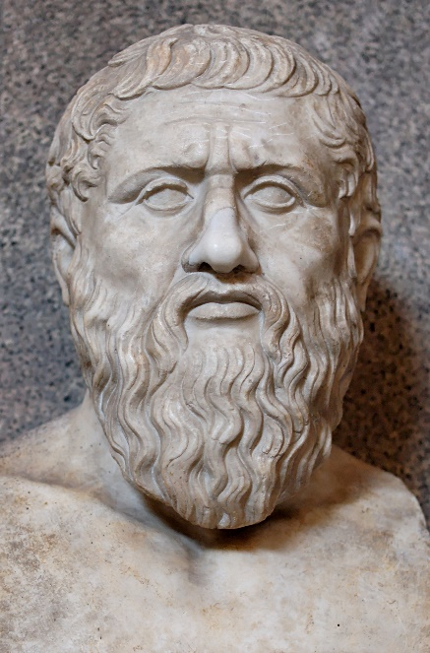

Una de las primeras descripciones del protocomunismo se encuentra en un dialogo de *La República* de Plantón.

Platón, que creía en el bien, veía en la sociedad la necesidad de llevar a cabo una ciencia política. Uno de los intereses entre los que partió para formularla, fue el de construir una nueva sociedad. El mismo Platón ya nos manifestaba la gran zozobra que le ocasionaba contemplar la normalizada corrupción de los políticos de su época. Frente a ello, afirmaba que se debía a la separación entre ética y política (algo en el que hoy, en la actualidad, está ampliamente demostrado) y sobre la que tanto especularon los sofistas. En ese sentido, nos plantea una necesaria reconducción de la política como única vía alternativa para la obtención de una nueva sociedad y que es, en su dictamen, la más justa.

Lo que se llamó el *COMUNISMO PLATONICO* supone si no la supresión por lo menos la imitación drástica de la familia con la educación colectiva de los niños, así como la sumisión de toda propiedad privada a la propiedad de la ciudad.

El error de Platón, según Aristóteles, es querer unificar al exceso de la ciudad, suprimiendo todo lo que separa a los individuos para acabar en una unión de fusión, como el que desean los amantes en el discurso de Aristófanes.

Esto sería desconocer que la enemistad se funda sobre una irreductible alteridad. Platón piensa teóricamente el comunismo esencialmente para la clase dirigente de la sociedad, esto sería con el fin de terminar con la corrupción que era acostumbrada en todo gobierno. En resumen, Platón buscaba acabar con toda la corrupción en el estado a través de su ideología.

Platón proponía un Estado ideal en el que guardianes y Reyes-filósofos, como clases dirigentes que eran, se sometieran bajo un régimen en el que todos los bienes materiales que poseyeran, mujeres e hijos, fueran del Estado en una propiedad colectiva. El comunismo sería solamente aplicado a los guardianes y Reyes-filósofos, mientras que a los artesanos se les dejaría disfrutar de sus propiedades al libre albedrío (Dawson, 1992).

Para ello no rechaza o intenta erradicar la existencia de las clases sociales, como ocurre en Marx, sino que las rehace en un nuevo proyecto con el fin de llevarlo a la práctica.

Raíces del comunitarismo en Marx

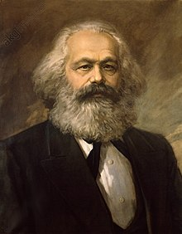 Karl Marx vio el comunismo como el estado original de humanidad de la cual esta surgió, por la sociedad clásica, y luego el feudalismo, hasta el estado corriente del capitalismo. Él propuso que el siguiente paso de la evolución social sería inevitablemente una vuelta al comunismo.

Cuando la Revolución Industrial avanzó, los socialistas críticos culparon el capitalismo de crear una clase de trabajadores urbanos pobres de fábrica que trabajan en inhumanas condiciones para contribuir exclusivamente a aumentar la brecha existente, haciendo a los ricos más ricos y a los pobres aún más pobres.

Marx llega a defender incluso la propiedad común de mujeres e hijos, negando la legitimidad a la familia como institución social básica.

La idea del comunismo es usualmente considerada como la erradicación de la propiedad privada y la creación de una economía planificada o estatización. Describió a la sociedad comunista como una asociación de individuos libres (AIL). Las AIL se centran en tres componentes claves, a saber: libertad, individualidad y asociación.

Libertad entendida bajo el prisma del comunismo Marxiano, quiere decir emancipación de toda opresión y explotación ejercida por las clases dominantes, así como también, la auto-realización de los seres humanos tanto en cuanto a seres-genéricos.

El comunismo es la asociación construida por las relaciones que establecen los individuos trabajadores en tanto seres humanos libres. Además de que el comunismo tal como fue entendido por Marx es frecuentemente considerado como la erradicación de la propiedad privada con el objetivo de implantar la estatización o una economía planificada.

Referencias:

Chico, D. (2016). *“Comunismo Platónico: Revisión crítica de un proyecto utópico y político-social en la Atenas del siglo V A. C.”* España. Dialnet-ComunismoPlatonico-5715216%20(1).pdf

<https://es.wikipedia.org/wiki/Historia_del_comunismo>